FAQ confinement

J'ai perdu mon mot de passe Pronote. A qui dois-je m'adresser ?
A mon professeur principal.

Je suis perdu. Comment communiquer avec mon professeur ?
Communiquer par Pronote est le moyen officiel pour communiquer.

J'ai normalement cours de physique le 9 avril de 14h à 15h30. Où est le travail à faire ?
Le travail à faire est noté dans “Contenu et ressources”.
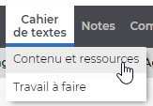

J'ai fini mon travail du jour. Comment dois-je l'envoyer ?

